
La faune au jardin « Les oiseaux »
Les mésanges charbonnières
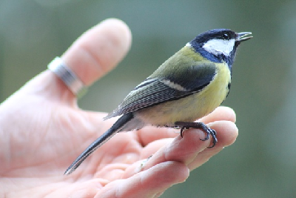
Ses mœurs très proches de sa cousine la mésange bleue nous la fait souvent confondre. Il n'est d'ailleurs pas rare qu'elles prennent un bain ou s'abattent sur nos mangeoires toutes groupées.

Nom latin
Parus major
Famille
Paridés

La reconnaître
- les parties inférieures jaunes avec une bande centrale noire partant du menton jusqu'à l'abdomen
- sur les parties supérieures, le dos est verdâtre. Les ailes sont bleu grisâtre avec une barre alaire blanche
- queue bleu-gris avec les rectrices externes blanches
- tête bleu-noir luisant avec les joues blanches. Les yeux sont noirs. Le bec court est noirâtre
- les pattes et les doigts sont bleu-gris clair
- la femelle a une bande noire plus étroite sur la partie inférieure.

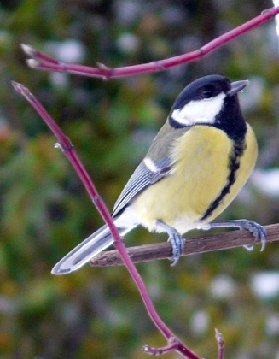
Son Chant
La mésange charbonnière zinzinule. Le mâle est bruyant toute l'année, surtout pour délimiter son territoire et attirer une partenaire.
Son comportement
La mésange charbonnière est très grégaire, vivant et se nourrissant en petits groupes avec d'autres mésanges, en dehors de la période nuptiale. Elle bouge aisément sur le sol, sautillant parmi les herbes.
Le bain est une activité quotidienne, n'hésitez pas à leur laisser un point d'eau renouvelée régulièrement, elle vous offrira un sympathique spectacle.
C'est une visiteuse habituelle des mangeoires en hiver. Elle est sédentaire et occupe presque tous les habitats : bois, parcs, jardins.

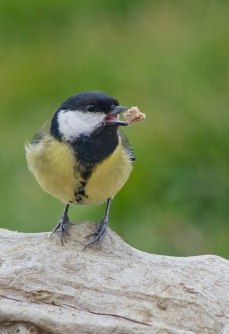
Son menu préférer
Elle se nourrit essentiellement d'insectes, d'araignées, mais aussi de graines et de fruits. Les chenilles sont vitales pendant la période de reproduction. C'est pourquoi il faut absolument privilégier les plantes hôtes au jardin si l'on veut les aider à s'y reproduire. Bien entendu les arbustes à petits fruits, les pommiers d'ornement, le tournesol, ... seront les incontournables de votre jardin.
Pendant l'été, elle glane des invertébrés sur les feuillages et dans les crevasses des écorces.
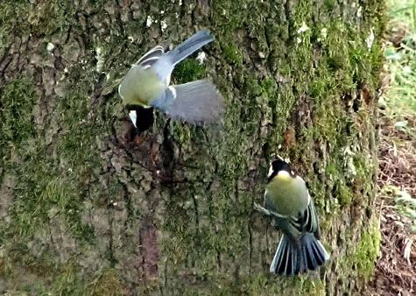
Son nid
Il est établi dans des trous d'arbre ou dans des nichoirs. C'est une coupe à base de mousses et garnie de poils et de plumes. Il est construit par la femelle dès le début du printemps. La ponte lieu surtout en avril-juin. Les parents s'en occupent pendant encore 40 jours, jusqu'à ce qu'ils aient toutes leur plumes. Il peut y avoir 2 pontes par an.
La fréquence de nourrissage peut atteindre dans certains cas 900 becquées par jour !
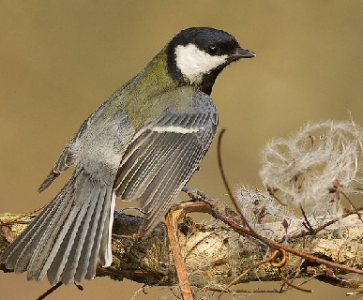
L’hiver
Comme sa cousine, elle sera parmi les premiers oiseaux à investir vos mangeoires. La mésange charbonnière a toutefois tendance à se nourrir sur le sol plus que les autres mésanges. Graines de tournesols, de cacahuètes non salées et boules de graisse feront partie principale de leur menu hivernal.
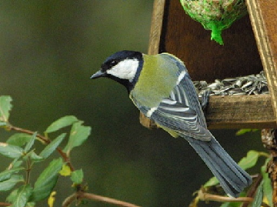

Son nichoir
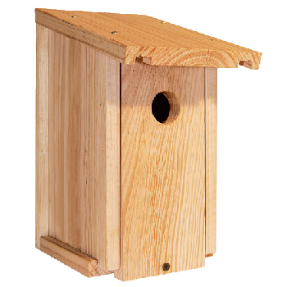

Protection
La mésange charbonnière bénéficie d'une protection totale sur le territoire français depuis 1981.

 Bonne observation
Fiche :  2020 JDN jardins du nord (Ancienne fiche d’Eveliotis)
Pour en parler sur le forum : https://www.jardins-du-nord.fr/viewtopic.php?f=95&t=10916&p=195453#p195453
Photos : d’Eveliotis

